
高 原 特 色 农 业 气 象 服 务

2018年(3月上旬)第7期
制作：元江县特色农业气象服务中心 签发：李 刚 2018.3.12

一、本旬天气特点：
表1 火龙果农气站气象要素实况
火龙果农气站 | 气象要素 | 本旬值 | 历年距平
气温（℃） | 平均 | 23.4 | 1.1
气温（℃） | 极端最高 | 36.0 | 3月6日
气温（℃） | 极端最低 | 14.2 | 3月4日
有效积温（℃） | ≥10℃ | 134.3 | 11.6
有效积温（℃） | ≥5℃ | 184.3 | 11.6
降雨量（mm） | 旬雨量 | 0.4 | -0.1
降雨量（mm） | 累计降水量 | 53.3 | -93.0
相对湿度（%） | 相对湿度（%） | 46 | -16.0
土壤重量  含水率（%） | 5cm | 3.7 | --
土壤重量  含水率（%） | 15cm | 6.2 | --
土壤重量  含水率（%） | 25cm | 9.9 | --
土壤重量  含水率（%） | 35cm | 14.9 | --
土壤重量  含水率（%） | 45cm | 24.6 | --
太阳辐射 | 太阳总辐射（MJ/m²） | 160.93 | 1.98
太阳辐射 | 光合有效辐射（mol/m²） | 288.84 | 20.82
备注：历年距平为负表示偏少，为正表示偏多。

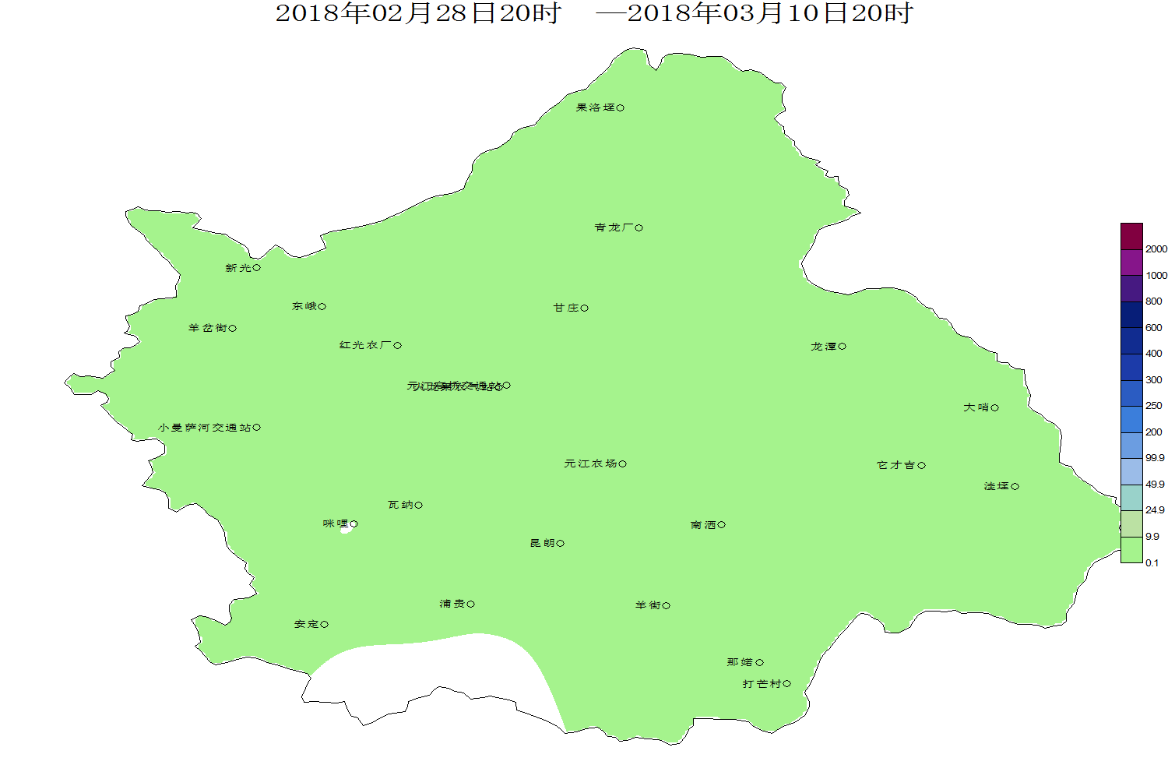
本旬元江县降水量分布（mm）
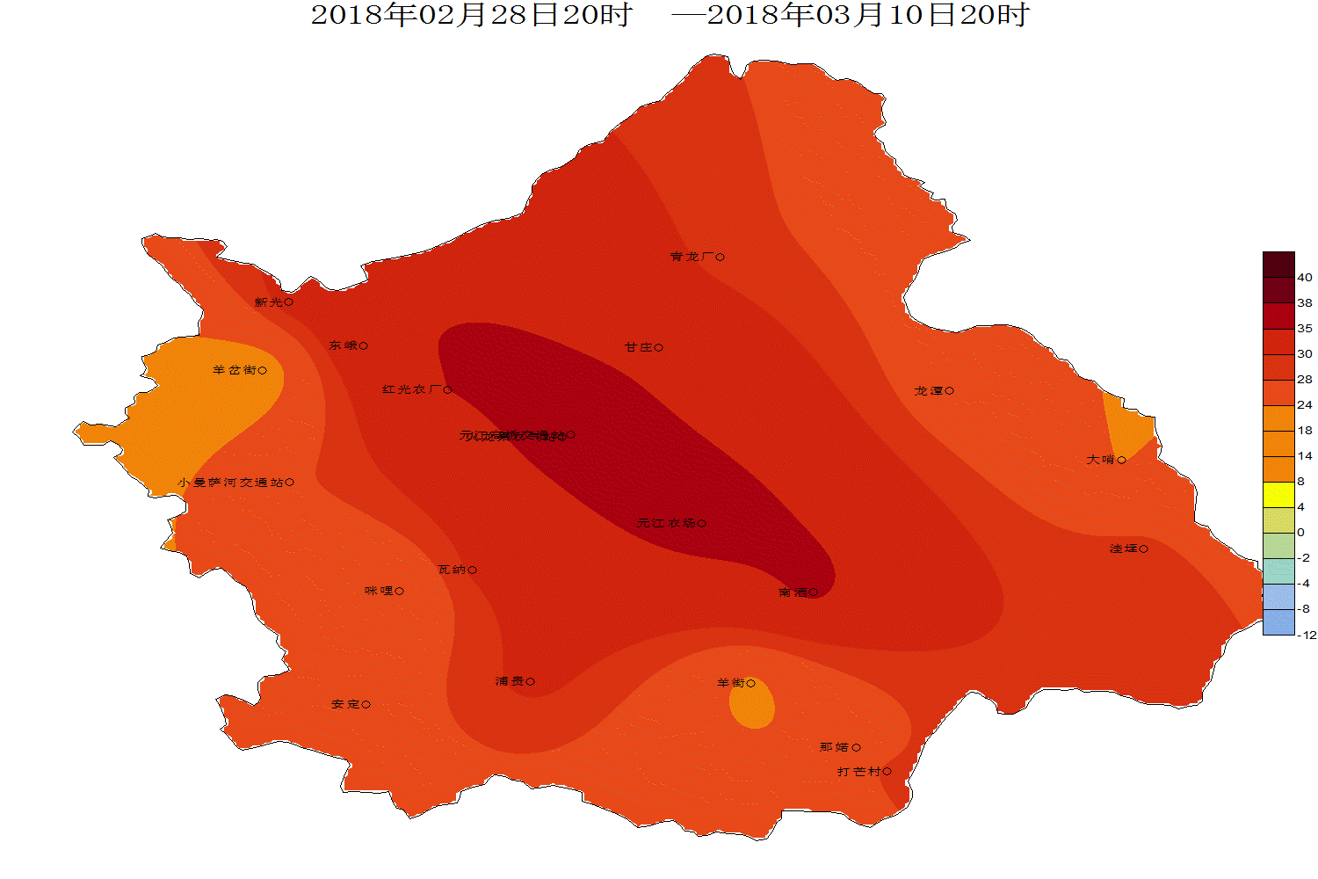
本旬极端最高气温分布（℃）
本旬平均气温偏高，降水偏少，湿度偏小，太阳辐射偏多。以晴间多云天气为主，3日有雷雨天气，降水较少，不能形成有效降水。
二、3月中旬天气预报：
预计：2018年3月11日受小波动东移影响，多云间晴，有短时阵雨；12到13日受南支槽影响，多云，有小阵雨；14至16日受西北气流影响，晴到少云；17到18日受南支槽影响，多云，有小阵雨；19到20日受静止锋摆动影响，多云局地有零星小雨。
三、生产及生活建议：
1、晴热天气较多为主，气候干燥，请密切关注干旱的发生和发展，注意适时灌水。
2、春季雷雨大风等强对流天气较多，请注意做好田间设管理工作。

